**Лабораторная работа №1. Сетевые утилиты**

**Цель:** ознакомиться с функциональными возможностями сетевых утилит операционной системы Windows.

**Задание №1**

Отображает все текущие значения конфигурации сети TCP/IP и обновляет параметры протокола конфигурации динамического узла (DHCP) и системы доменных имен (DNS). Используется без параметров, ipconfig отображает ipconfig версии 4 (IPv4) и IPv6-адреса, маску подсети и шлюз по умолчанию для всех адаптеров.

**Задание №2**

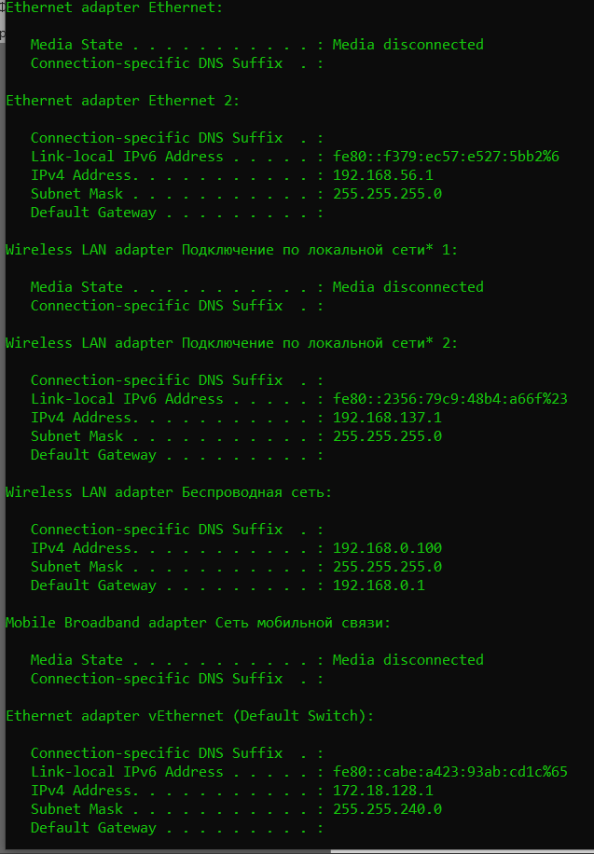

**Задание №3**

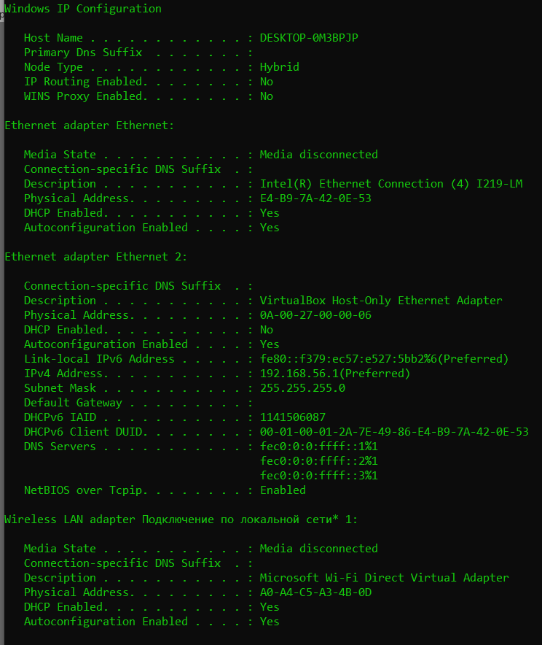

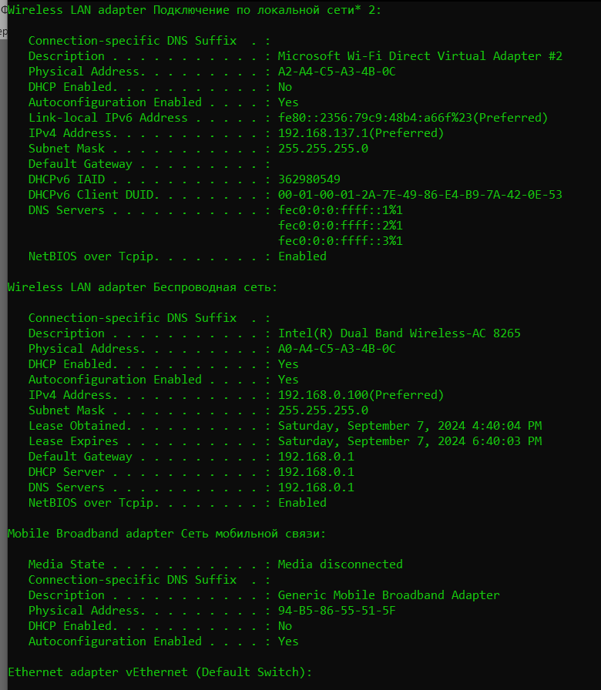

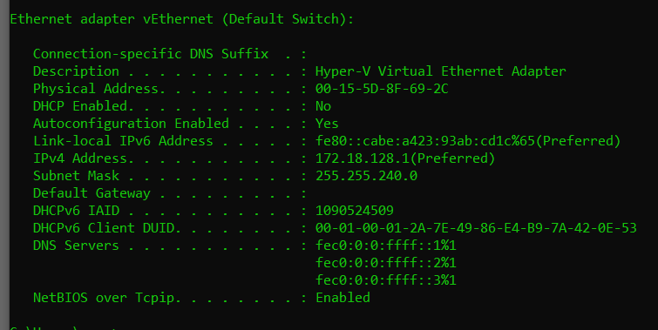

* IPv4 адрес: 192.168.0.100;
* Маска подсети: 255.255.255.0;
* Имя хоста: DESKTOP-0M3BPJP;
* Mac-адрес: A0-A4-C5-A3-4B-0C;

**Задание №4**

Относится к классу С т.к Первый октет от 192 до 223. Максимальное количество хостов – 254, диапазон адресов 192.168.0.1-192.168.0.254. Код производителя – A0:A1C5.

**Задание №5**



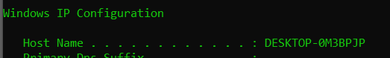

**Задание №6**

Проверяет подключение на уровне IP к другому компьютеру TCP/IP, отправляя сообщения об эхо-запросе протокола ICMP.

**Задание №7**

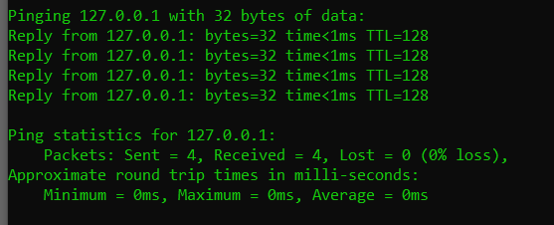

**Задание №8**

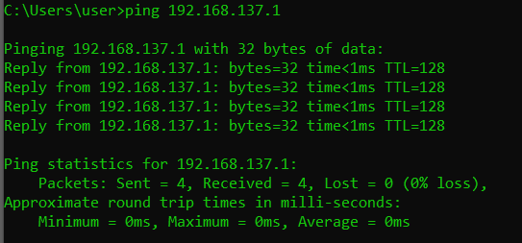

**Задание №9**

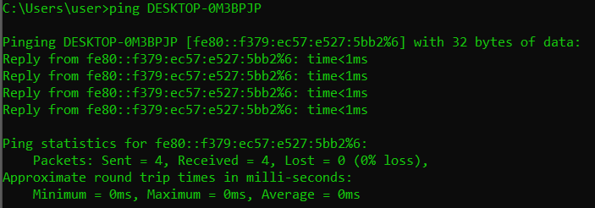

**Задание №10**

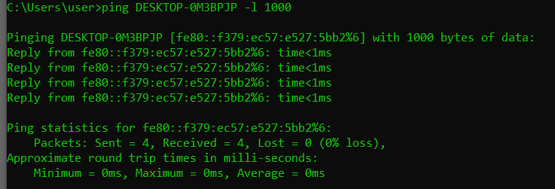

**Задание №11**

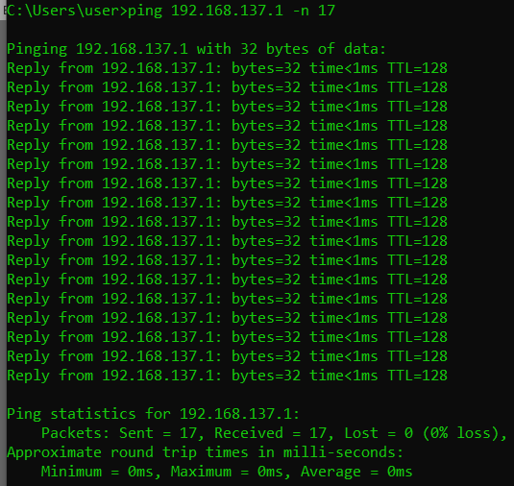

**Задание №12**

Это средство диагностики определяет путь к месту назначения путем отправки запросов на эхо-запрос или сообщения ICMPv6 в место назначения с добавочным увеличением времени жизни (TTL) полей.

**Задание №13**

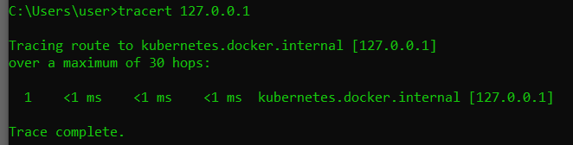

**Задание №14**

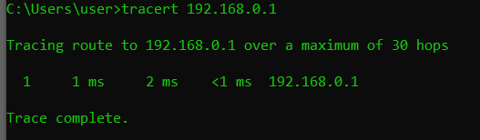

**Задание №15**

Отображает и изменяет записи в локальной таблице маршрутизации IP-адресов. При использовании без параметров маршрут отображает справку в командной строке.

**Задание №16**

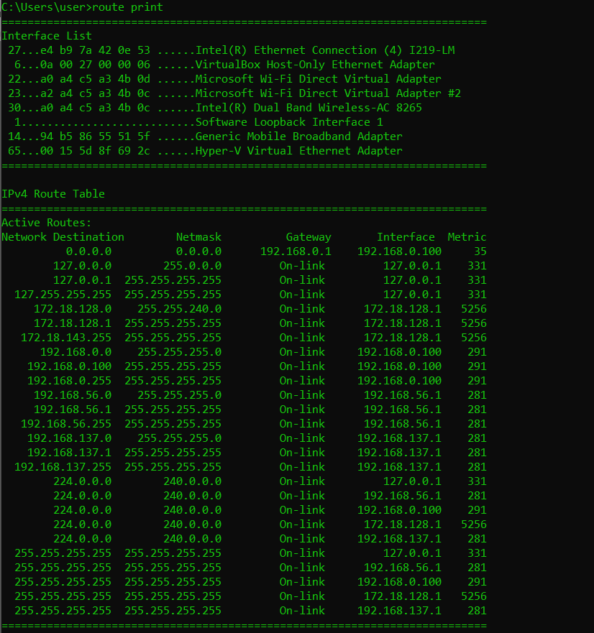

127.0.0.1 – localhost

255.255.255.255 – broadcast

192.168.0.1 - gataway

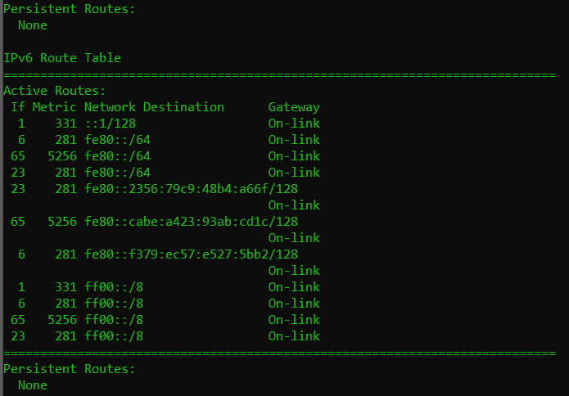

**Задание №17**

Отображает и изменяет записи в кэше протокола разрешения адресов (ARP). Кэш ARP содержит одну или несколько таблиц, которые используются для хранения IP-адресов и разрешенных физических адресов Ethernet или токенов.

**Задание №18**

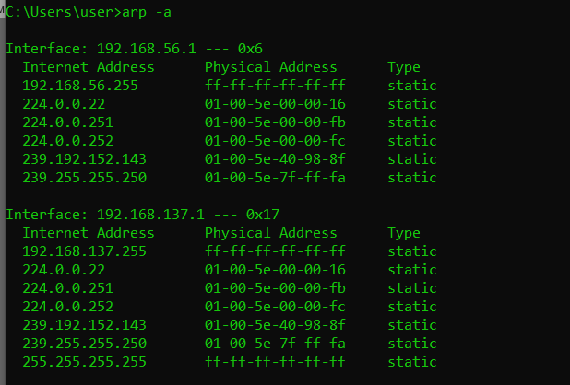

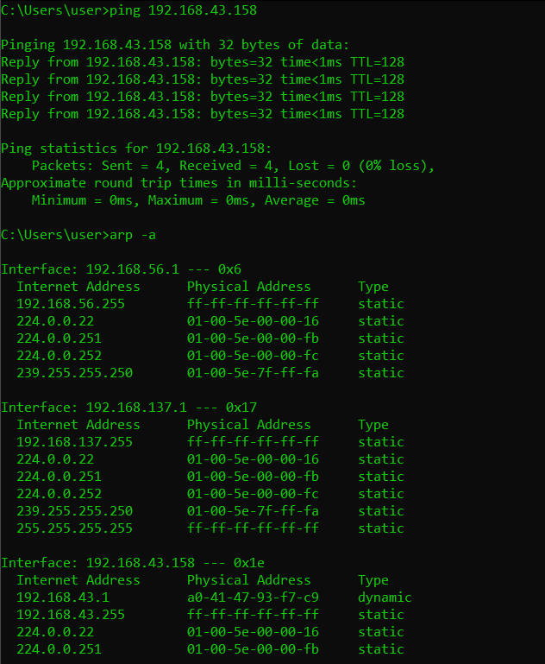

Когда вы пингуется новый IP-адрес, компьютер отправляет ARP-запрос для определения MAC-адреса, соответствующего этому IP-адресу. Если хост с таким IP-адресом существует, он отвечает ARP-ответом, содержащим его MAC-адрес. Этот MAC-адрес добавляется в ARP-таблицу компьютера.



**Задание №19**

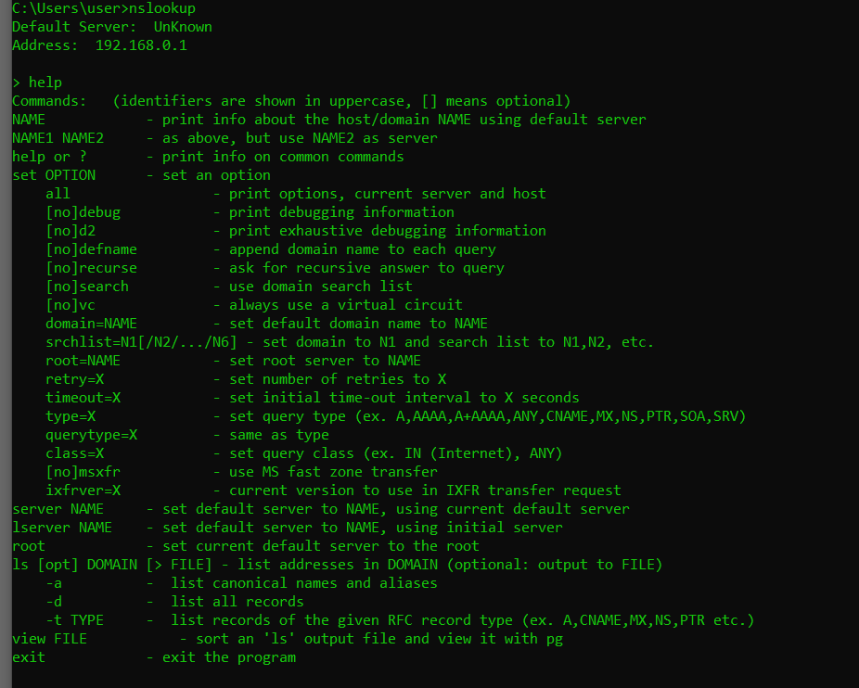

**Задание №20**



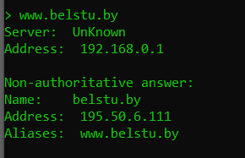

**Задание №21**

Отображает активные TCP-подключения, порты, на которых компьютер прослушивает, статистику Ethernet, таблицу маршрутизации IP-адресов, статистику IPv4 (для протоколов IP, ICMP, TCP и UDP) и статистику IPv6 (для IPv6, ICMPv6, TCP через IPv6 и UDP через протоколы IPv6). Используется без параметров, эта команда отображает активные TCP-подключения.

**Задание №22**

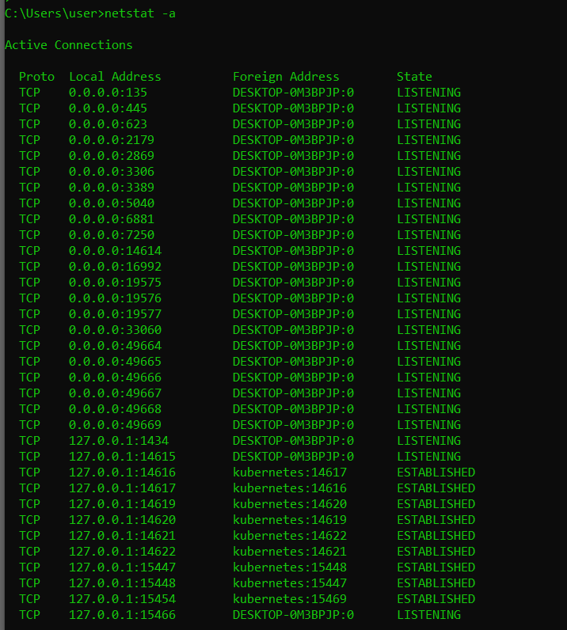

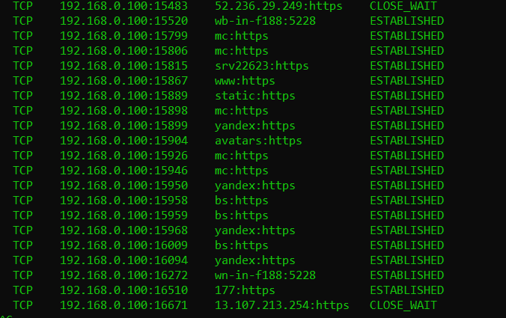

**Задание №23**

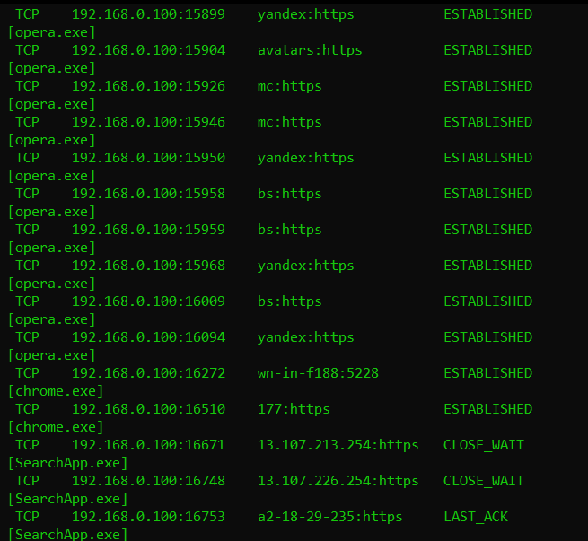

**Задание №24**

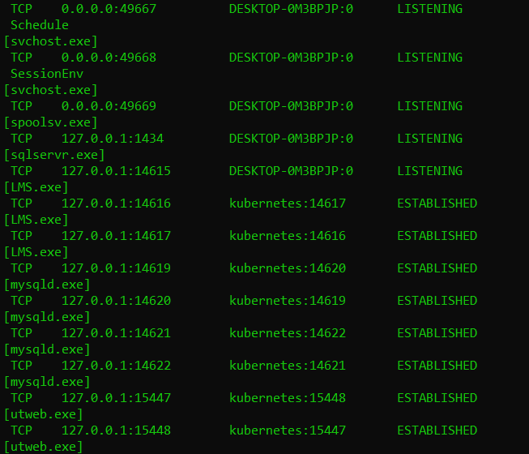

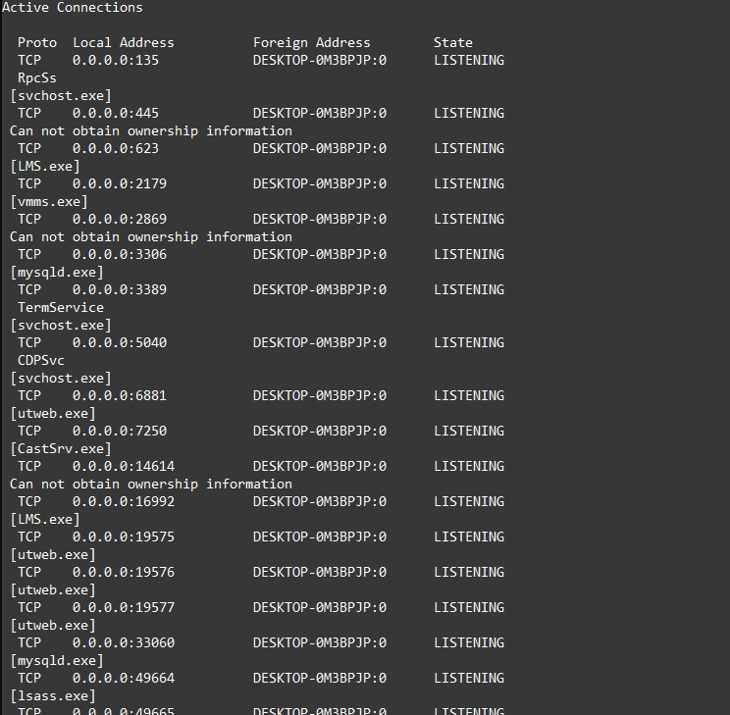

**Задание №25**

Отображает статистику протокола NetBIOS по протоколу TCP/IP (NetBT), таблицы имен NetBIOS для локального компьютера и удаленных компьютеров, а также кэш имен NetBIOS. Эта команда также позволяет обновить кэш имен NetBIOS и имена, зарегистрированные в службе имен Windows (WINS). Используется без параметров, эта команда отображает сведения о справке.

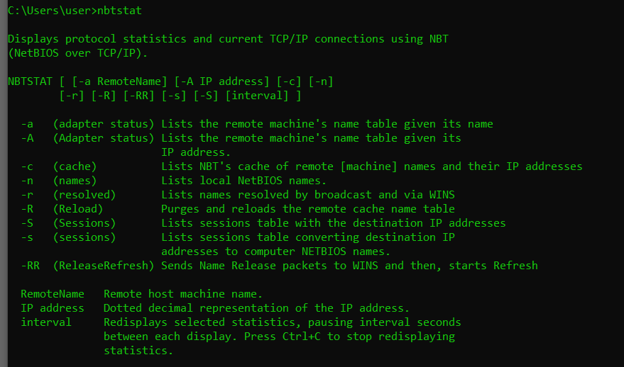

**Задание №26**

